八年级物理上册
所有类型“作图题”汇总
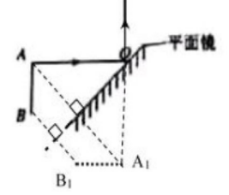
1、如图所示，一束由A发出的光射到平面镜表面O点，画出物体AB在平面镜中的像，并画出入射光线AO的反射光线。
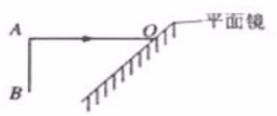
答案

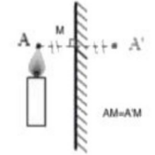
2、如图所示，请你画出烛焰上A点经平面镜MN所成的像A'.(保留作图痕迹)
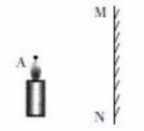
答案

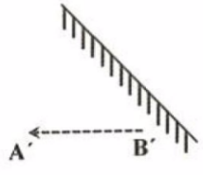
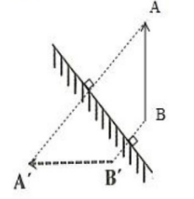
3、如图所示，A'B'是物体AB在平面镜中的像，请你在平面镜前作出物体AB。

答案

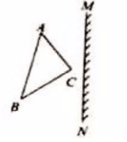
4、请在图中画出三角形ABC在平面镜MN中所成的像。
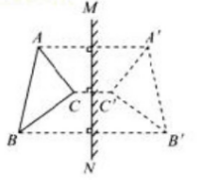

答案

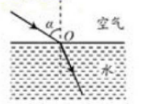
5、图中，一条光线从空气射入水中，请标出它的入射角α并大致画出折射光线。
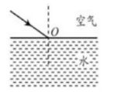
答案

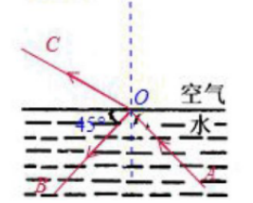
6、如图所示、OB为反射光线，O为入射点，请画出该光线的入射光线及其折射光线。
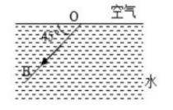
答案

7、如图所示为某同学利用标有角度的圆盘、激光器和半圆形玻璃砖“探究光的折射规律”的实验示意图，其中AO为激光器发出的从空气射向半圆形玻璃砖的一束入射光线，请画出反射光线和玻璃砖中折射光线的大致方向。
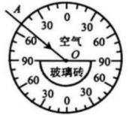
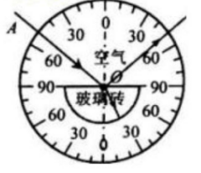
答案

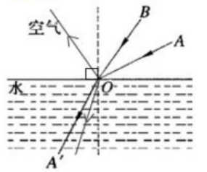
8、如图所示，OA'是入射光线AO的折射光线，请在图中画出入射光线BO的反射光线和该入射光线在水中的折射光线的大致方向。
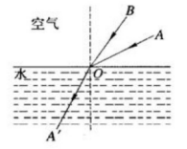
答案

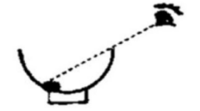
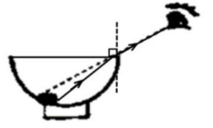
9、在图碗中加满水后恰好看到硬币右边缘.画出恰好看到右边缘的一条光路。

答案

10、在图中画出入射光线AO对应的折射光线大概位置。
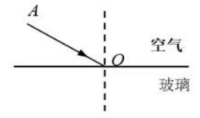
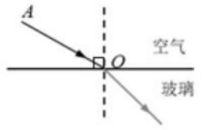
答案

11、如图，光线AO由玻璃斜射进入空气，作出反射光线和大致的折射光线。
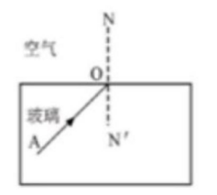
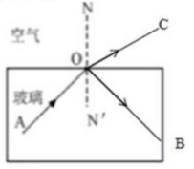
答案

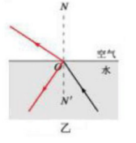
12、光从空气斜射到水面时，一部分光射进水中，另一部分光返回到空中，其光路如图甲所示。现在让光逆着折射光线的方向从
水中斜射到与空气的分界面，请在图乙中画出相应的折射光线和反射光线。
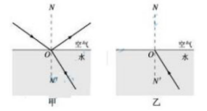

答案

13、请在图中画出折射光线的大致位置。
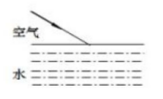
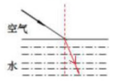
答案

14、“坐井观天，所见甚小”,青蛙在枯井和有水的井中“观天”的范围大小是不同的。如图所示，一只青蛙在井底(井中有水)中央，请用光路图作出井底之蛙“观天”的最大范围。
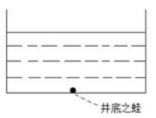
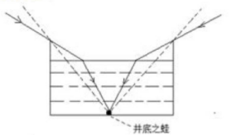
答案

15、请根据入射光线画出折射光线。
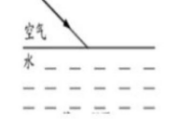
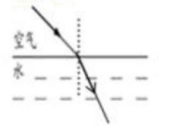
答案

16、如图所示是一条光线从透明玻璃砖的一面，垂直入射的光线，玻璃砖的截面为等腰三角形顶角为120°,请结合几何知识画出这条光线经玻璃砖从另外两个面射出的光路图。
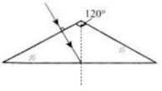
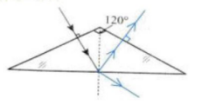

答案

17、一束光从空气中垂直射向玻璃砖，请画出这束光进入玻璃砖和离开玻璃砖后的大致光线(注意标出法线，不考虑光的反射)。
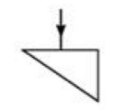
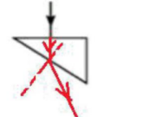
答案

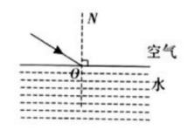
18、如题图所示，一束光从空气射向水面，请画出反射光线和大致的折射光线。
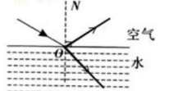
答案

19、入射光线AO从空气斜射入水中，请在图中画出折射光线的大致方向。
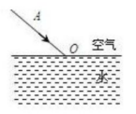
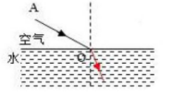
答案

20、一束光线AO与水平方向成30°角斜射到平静的水面上。

【......】

